ZIEL/813/05-2018

Zielnik Świata Miłorząb Japoński wspomaga dobrą pamięć

Miłorząb japoński, suplement diety przeznaczony jest dla osób, których codzienne funkcjonowanie wymaga wzmożonego wysiłku umysłowego, sprawnej pamięci, jasności myślenia oraz dobrego słuchu i wzroku.
Miłorząb japoński wspomaga utrzymanie dobrej sprawności umysłowej, jasności myślenia i funkcji poznawczych na co dzień.

Produkt dostępny w Aptekach. Poleca Herbapol Lublin !

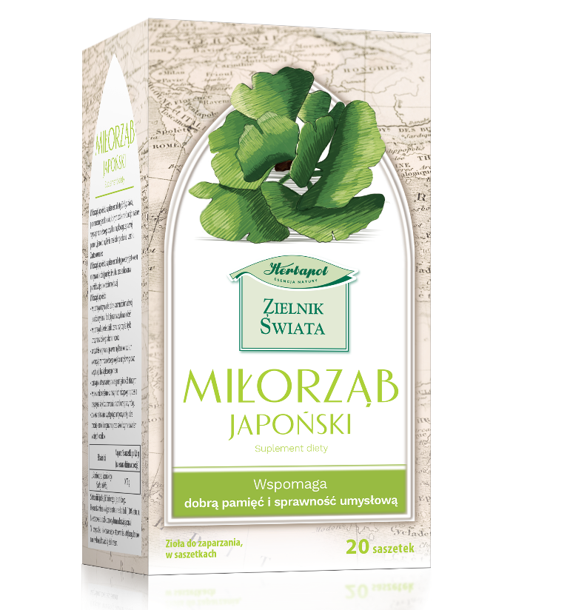

SUPLEMENT DIETY

